Памятка
«Об основах безопасности антинаркотического поведения в сети Интернет»

Согласно Российскому законодательству (Федеральный закон от 29.12.2010 436-ФЗ «О защите детей от информации, причиняющей вред их здоровью и развитию») информационная безопасность детей - это состояние защищенности детей, при котором отсутствует риск, связанный с причинением информацией, в том числе распространяемой в сети Интернет, вреда их здоровью, физическому, психическому, духовному и нравственному развитию.
Если Вы не знаете с чего начать, ознакомьтесь с советами, которые помогут Вам научить детей принципам безопасной работы в Интернете:
- «путешествуйте» в Интернете вместе с детьми. Убедите своих детей делиться с вами впечатлениями от работы в Интернете;
- научите детей доверять интуиции. Если что-нибудь в Интернете будет вызывать у них психологический дискомфорт, пусть дети рассказывают вам об этом;
- если ваши дети общаются в чатах, пользуются программами мгновенной передачи сообщений, играют в сетевые игры или занимаются в Интернете чем-то другим, что требует указания идентификационного имени пользователя, помогите им выбрать это имя и убедитесь в том, что оно не содержит никакой личной информации;
- запретите своим детям сообщать другим пользователям Интернета адрес, номер телефона и другую личную информацию, в том числе номер школы и любимые места для игр, а также выкладывать свои личные фотографии;
- объясните детям, что нравственные принципы в Интерне и в реальной жизни одинаковы;
- научите детей уважать других пользователей Интернета. Разъясните детям, что при переходе в виртуальный мир нормы поведения нисколько не изменяются;
- добейтесь от детей уважения к собственности других пользователей Интернета. Расскажите детям, что незаконное копирование продуктов труда других людей, в том числе музыки, видеоигр и других программ, почти не отличается от воровства в магазине;
- убедите детей в том, что они не должны встречаться с интернет-друзьями лично. Скажите, что интернет-друзья могут на самом деле быть не теми, за кого они себя выдают;
- объясните детям, что верить всему, что они видят или читают в Интернете, нельзя. Скажите им, что при наличии сомнений в правдивости какой-то информации им следует обратиться за советом к вам;
- контролируйте действия своих детей в Интернете с помощью специализированного программного обеспечения. Средства родительского контроля помогают блокировать вредные материалы, следить за тем, какие веб-узлы посещают ваши дети, и узнавать, что они там делают.

Если у Вас есть подозрение, что ребенок попал в беду обратите внимание на следующие признаки:
- депрессия и нежелание идти в школу - самые явные признаки того, что ребенок подвергается агрессии. Обсудите причины его настроения.
- неприязнь к Интернету. Если ребенок любил проводить время в Интернете и внезапно перестал это делать, следует выяснить причину.
- нервозность при получении новых сообщений, насторожитесь, если ребенок негативно реагирует на звук приходящих сообщений. Поговорите с ним, обсудите содержание этих сообщений;
- неожиданность в поведении. Если ребенок становится замкнутым, проявляет желание уединиться, необходимо разобраться в причинах такого поведения;
- если в семью поступают звонки от людей, которых вы не знаете –это может быть сигналом о серьезных проблемах. Напомните ребенку о взаимной ответственности, т.к. Интернет зарегистрирован на вас, именно вы несете юридическую ответственность. Помните, границы Интернет пространства куда шире, чем границы привычного нам человеческого общества, и в разных его частях могут действовать свои законы. Поэтому, не теряйте бдительности!

Что «подстерегает» наших детей с экрана монитора
Депрессивные молодежные течения | Ребенок может поверить, что шрамы-лучшее украшение, а суицид –всего лишь способ избавления от проблем
Наркотики | Интернет пестрит рецептами и советами изготовления «зелья»
Порнография | Опасна избыточной информацией и грубым, часто извращенным, натурализмом. Мешает развитию естественных эмоциональных привязанностей
Сайты знакомств, социальные сети, блоги и чаты | Виртуальное общение разрушает способность к общению реальному
Секты | Виртуальный собеседник не схватит за руку, но ему вполне по силам «проникнуть в мысли» и повлиять на взгляды, на мир
Экстремизм | Все широкие возможности Интернета используются представителями экстремистских течений для того, чтобы заманить в свои ряды новичков

Что могут говорить люди в онлайн, и что они говорят на самом деле
Что они говорят | Что это значит
Пойдем в личку | Давай начнем общаться в личных сообщениях или по телефону
Где находится компьютер в твоем доме | Позволяет понять есть ли родителя рядом
Какую музыку ты любишь, хобби, фильмы, магазины одежды | Позволяет понять какие подарки дарить и попытка втереться в доверие
Я помогу тебе найти работу, например, модели | Они обманывают, пытаясь выйти на связь
Ты выгладишь грустным, что тебя беспокоит | Пытаются втереться в доверие, используя симпатию
Где ты живешь, в какой школе учишься, скажи номер телефона | Спрашивают личную информацию после того, как объект начал чувствовать себя комфортно
Если ты не сделаешь, то что я прошу, я покажу родителям и друзьям фотографии, которые ты мне отправил | Угрозы, это техника запугивания, чтобы достичь своей цели
Ты любовь всей моей жизни. Ты единственный человек, которому я доверяю | Попытка убедить объект перейти к взаимодействию

Если Вы заметили у своего ребенка тревожные признаки, связные с общением в Интернете, Вы можете:
-записаться на бесплатную консультацию к психологу в МБУ Екатеринбургский центр психолого-педагогической поддержки населения «Диалог» по телефону –(34349) 251-29-04
-обратиться на телефон доверия для детей, подростков и родителей-(34349)385-73-83. vk.com/id270527095, WhatsApp 8-900-210-60-38, Skaype Психологическая помощь

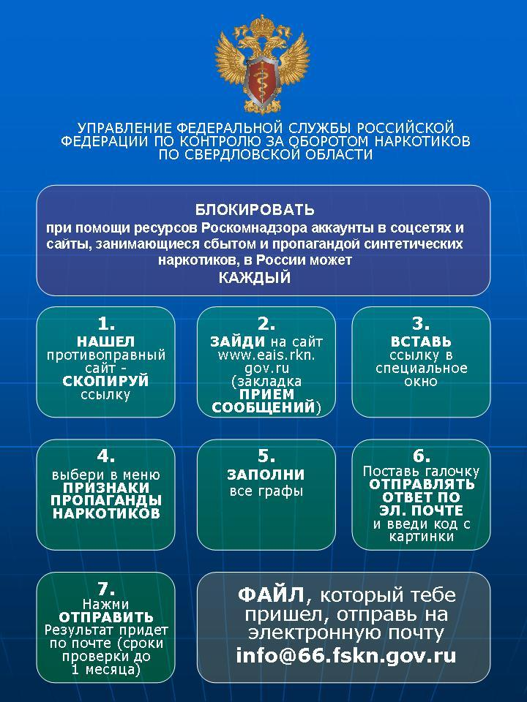

Список использованной литературы:
- Гуманитарные исследования в Интернете / под ред. А. Е. Войскунского - М., 2000.
- Интернет-СМИ «Ваш личный Интернет» (http;//www.content-filtering.ru/). Помощь родителям в организации безопасного доступа детей в сеть Интернет.
- Безмалый В. Ф. Обеспечение безопасности детей при работе в Интернете.
- Основы безопасности в Интернете для молодежи (http://laste.arvutikaitse.ee/rus/html/etusivu.htm)/ Интерактивный курс по Интернет-безопасности.
- Федоров .Л. В. Молодежь и медиа; проблемы и перспективы // Вестник Российского гуманитарного научного фонда. - М. № 1.
- Материалы доклада Д.И. Фельдштейна на общем собрании РАО http://pslook.ru//.
- Материалы городского центра медицинской профилактики г. Екатеринбурга.

